Практическая работа №13_1

- Запустите «Терминал», это важный элемент операционной системы, «командная строка», тут можно запускать программы, создавать папки, копировать и удалять файлы, устанавливать приложения и т.д.
- Выполните эти действия (то что изображено на картинке). Опишите, что выполнялось в терминале. Отобразите в отчете скрин выполненных действий.
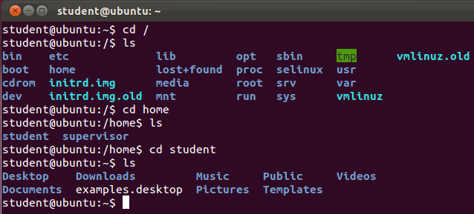

- Выполните в терминале. Отобразите в отчете скрины каждой команды.
- Переход в директорий student (в данном случае ваш текущий директорий): student@ubuntu: ~$ cd /home/student
  - После выполнения команды ничего не изменится – этот каталог и был текущим
- Создание нового директория peter в директории (каталоге) student:
~$ mkdir peter
- Переход в каталог peter:
~$ cd peter
- Создание нового директория robert в директории ( каталоге) peter:
~/peter$ mkdir robert
- Переход в каталог robert:
~/peter$ cd robert
- Вернуться в верхний директорий (в директорий peter):
~/peter/robert$ cd ..
- Просмотреть директорий peter
~$ ls -F
- Создание файла test в директории peter (Перейти в директорий peter)
~$ cd peter; cat > test This is line in file test
^D
~$ ls
- Просмотр пути к файлу test
~$ pwd test
- Создать файл new1 скопировать его в файл new2.
~$ cat > new1 This is new file
^D
~$ cp new1 new2
~$ ls
~$ cat new2 This is new file
- Перемещение файлов. Переместить файл new2 в директорий robert
~$ mv new2 /home/robert
~$ cd ..; cd robert;ls
- Удаление файла. Удалите файл new2 в директории robert
~$ rm /robert/new2
~$ ls /robert

